Конспект НОД во второй младшей группе
по теме «Теремок для медведя».
.
Цель: Формирование представлений о свойствах материалов, их различиях.
Задачи:
- расширять представления о свойствах материалов (бумага, ткань, дерево);
- знакомить с частями дома, и функциями этих частей;
- знакомить с профессиями6 маляр, строитель;
- развивать умение аккуратно раскрашивать, не выходя за границы линий;
- развивать конструктивные способности и навыки в процессе действия со строительным материалом;
- воспитывать у детей желание помочь ближнему.
Демонстрационный материал: красиво оформленная коробка (посылка), макет деревянного дома, изображение низкого (одноэтажного) и высокого(многоэтажного) домов, кукла би-би-бо Медведь, картинки с изображением профессии – маляр, строитель.
Раздаточный материал: два тазика с водой, образцы ткани, бумаги, дерева; деревянный конструктор, раскраски домов.
Оборудование: телевизор
Мотивационно-ориентировочная часть:
(Дети располагаются на ковре)
Воспитатель: Посмотрите, что нам прислал Дед Мороз (показ посылки). Что же в ней? Давайте посмотрим. (Воспитатель достает дом) Что это?
Ответ детей. Дом
Воспитатель: Как вы думаете, кто в нем живет?
Ответ детей. Куклы, игрушки.
Воспитатель: Да, это кукольный домик. Человек не может жить в таком домике. А почему?
Ответ детей. Он маленький.
Основная часть:
Воспитатель: Давайте его внимательно рассмотрим. Что есть у нашего домика? (Дети называют и показывают)
Ответ детей. Крыша, стены, окно, дверь.
Воспитатель: Для чего нужна крыша? Стены? Фундамент? Окно? Дверь? (Ответы детей)
Воспитатель: Вы всё правильно назвали. Давайте в маленький дом поселим маленьких жильцов. (Дети подбирают и приносят кукол или фигурки зверей, соразмерных домику и сажают их внутрь.)

(Дети встают и подходят к мольберту с изображением домов?)
Воспитатель: А какие по размеру дома строят для людей?
Ответ детей. Большие.
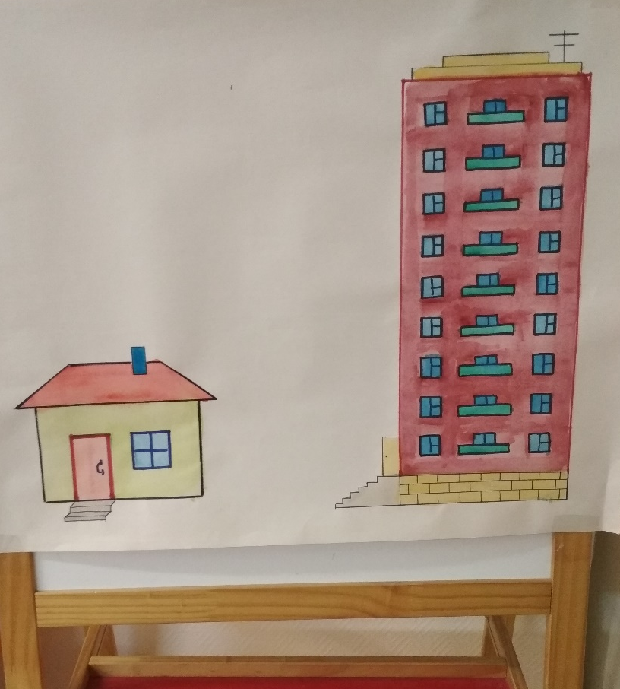
Воспитатель: У нас на мольберте расположена картина с изображением домов для людей. Давайте на них посмотрим и сравним. (Дети рассматривают изображения домов на доске. Какой по высоте этот дом?
Ответ детей. Низкий
Воспитатель: Какой по высоте этот дом?
Ответ детей. Высокий
Воспитатель: Молодцы! В низком доме строители сделали всего 1 этаж. Такой дом называют – одноэтажный. А в высоком доме – много этажей. Такой дом называют – многоэтажный. Полина, покажите на доске одноэтажный дом. Сколько в нем этажей?
Ответ ребёнка. Один.
Воспитатель: Покажи Полина многоэтажный дом. Сколько в нем этажей?
Ответ ребёнка. Много.
Воспитатель: Давайте превратимся в строителей и поиграем в игру «Строим дом».
Физкультминутка «Строим дом»
(Дети и воспитатель выполняют движения по ходу стихотворения):
Раз, два, три, четыре, пять! (Хлопают в ладоши)
Будем строить и играть. (Полуприсед)
Дом большой, высокий строим, (Тянут руки вверх, встают на носки)
Окна ставим, крышу кроем. (делают руками «окно», «крышу»)
Вот какой красивый дом – (разводят руки в стороны)
Будет жить в нем милый гном. (Приседают)
Воспитатель: Ребята, слышите в посылке что-то шуршит? (Воспитатель достает куклу би-ба-бо Медведь из посылки). Медведь говорит ребятам, что его отправил в детский сад Дед Мороз, так как Медведь сломал теремок и теперь зверям негде жить. Мишка хочет построить новый дом, но не знает из какого материала. Поможем ему?
Ответ детей. Да.
(На столе лежат блюдца с образцами ткани, бумаги и деревянные кубики, стоят два таза с теплой водой, подложки для сырых материалов, пеленки).
Воспитатель: Ребята давайте поможем Мишеньке, садитесь за столы, проведем опыты и объясним медведю какой материал лучше выбрать.
Найдите на своих блюдцах кусочки бумаги. Давайте сомнем бумагу. Получилось? Что можно сказать о бумаге?
Ответ детей. Она мнется.
Воспитатель: Теперь попробуем ее порвать. Что можно сказать о бумаге теперь?
Ответ детей. Она рвется.
Воспитатель: А если пойдет дождь, что с ней станет? (Воспитатель показывает мокрую бумагу)
Ответ детей. Она намокнет.
Воспитатель: Правильно. Как вы думаете, можно ли строить дом из бумаги? Почему?
Ответ детей. Нельзя. Он порвется, дом будет мокрый.
Воспитатель: Молодцы! Теперь найдите в своих блюдцах кусочек ткани. Попробуем её помять. Получилось? Что можно сказать о ткани?
Ответ детей. Она мнется.
Воспитатель: Теперь попробуем ее порвать. Что можно сказать о ткани теперь?
Ответ детей. Она не рвется.
Воспитатель: Ткань не порвалась. Она прочнее, чем бумага. Попробуем ею постучать по столу. Получилось? Почему?
Ответ детей. Она мягкая.
Воспитатель: А если мы опустим ткань в воду, что с ней станет?
Ответ детей. Она намокнет.
Воспитатель: Нужен нам такой материал для дома?
Ответ детей. Нет.
Воспитатель: А теперь возьмите деревянные кубики. Давайте помнем дерево. Что можно сказать о дереве?
Ответ детей. Не мнется.
Воспитатель: Попробуйте порвать дерево. Получилось? Что можно сказать о дереве?
Ответ детей. Оно не рвется.
Воспитатель: Постучите кубиком о стол. Получилось? Что можно сказать о дереве? Твердое оно или мягкое?
Ответ детей. Твердое.
Воспитатель: Правильно. И даже если опустить его в воду, оно останется таким же твердым и прочным. (Воспитатель показывает детям вынутый из воды брусок) Из какого же материала лучше строить теремок: из бумаги, из ткани или из дерева?
Ответ детей. Из дерева.
Воспитатель:
Рефлексивно-оценочная часть
Воспитатель: Я приглашаю всех в наш круг, чтобы вспомнить, что мы сегодня узнали нового.
(Дети садятся на ковер в круг, вспоминают, готовятся к рефлексии)
О чем мы сегодня говорили?
Ответ детей. О доме, о теремке, о животных.
Воспитатель: (Обращаясь к ребёнку) Чему ты сегодня научился?
Ответ детей. Клеить будку.
Воспитатель: Что ты сегодня узнала нового о домах? Какие они бывают?
Ответ детей. Они бывают одноэтажные и многоэтажные.
Воспитатель: Кому на свете нужен дом?
Ответ детей. Людям, белке, птичке, медведю, раку-отшельнику, лисе.
(Воспитатель обобщает ответы детей)
Воспитатель: Где зимует медведь?
Ответ детей. В берлоге.
Воспитатель: Попробуй сказать полным предложением: Медведь зимует в берлоге. (Ребёнок повторяет за воспитателем) Скажи, где живёт белка?
Ответ детей. В дупле.
Воспитатель: Правильно. Сначала произнесу я, а потом скажешь ты: Белка живёт в дупле. (Ребёнок повторяет за воспитателем)
Воспитатель: Кому мы помогли выбрать материал для нового теремка?
Ответ детей. Медведю.
Воспитатель: Из чего мы посоветовали медведю строить теремок?
Ответ детей. Из дерева.
Воспитатель: Правильно, молодцы, ребята!
Медведь говорит детям, что хочет построить дом и раскрасить его, но не знает, как это сделать. Воспитатель показывает детям слайды с изображением профессии-строитель и маляр. Объясняет, что делает маляр и что делает строитель.
Воспитатель: Ребята, поможем Мише. Кто хочет быть маляром? Кто хочет быть строителем? (Ответы детей)
Выбирайте себе занятие, берите раскраски с изображением домов и конструктор и помогайте медведю. А Миша посмотрит и поучится у вас.
(Дети строят дома-Теремки и раскрашивают дома).
Рефлексивно-оценочная часть
Воспитатель: Я приглашаю всех в круг, давайте вспомним, что мы сегодня узнали нового.
(Дети садятся на ковер в круг, вспоминают, готовятся к рефлексии)
О чем мы сегодня говорили?
Ответ детей. О доме, проводили опыты, раскрашивали, строили.
Воспитатель: Кому мы помогли выбрать материал для нового теремка?
Ответ детей. Медведю.
Воспитатель: Из чего мы посоветовали медведю строить теремок?
Ответ детей. Из дерева.
Воспитатель: (Обращаясь к ребёнку) Чему ты сегодня научился?
Ответ детей. Проводить опыты.
Воспитатель: Что ты сегодня узнала нового о домах? Какие они бывают?
Ответ детей. Они бывают одноэтажные и многоэтажные.
Воспитатель: Для чего нужен дом?
Ответ детей. Чтобы жить в тепле, прятаться от холода, снега, дождя, и др.
Воспитатель, Молодцы, ребята! Вы сегодня отлично позанимались.

